6주차 Capstone 과제

주제 : 자동 관리 화분

-조원 : 권민수, 김도균, 최재원, 윤종화, 이림

목차

**1. 서론1**

**2. 관리요소4**

1) 물5

2) 빛

**3. 선정되지 않은 기능**

**4. 정보 전달 기능**

1. 서론

관리하고자 하는 화초의 요구사항 : 물, 빛

지난 주에 발표하기를, 우리 조가 관리하고자 하는 화초 생육 요소는 물, 빛, 공기였다. 하지만, 논의를 거치면서 공기 부분은 빠지게 되었는데, 이에 대한 이유는 뒤에서 서술한다.

1. 관리요소

1) 물

목표) 지속적으로 수분을 자동 공급한다.

1-1) 제약사항

-다루기 편해야 한다.

-너무 복잡한 기능을 제공하면 안된다.

-개인용이므로 너무 규모가 커져도 곤란하다.

1-2) 기능적인 요소

1. 급수 방식 : 물통을 사용한다.

1.1

물을 공급하는데 있어서, 고정 수전을 사용하는 방식도 있겠으나, 개인용 화분 특성상 어느정도 이동 편의를 제공해야 하므로, 물은 물통에 저장하였다가, 이를 주기적으로 식물에 제공하는 식으로 정하였다. 물통의 크기도 화분에 비해 너무 커지지 않게 한다.

1. 급수량 : 항상 동일한 양을 급수한다. 급수량까지 사용자가 정하게 하면 불편하다. 배양토는 남은 수분을 아래에 전부 버린다. 너무 자주 물을 주지만 않으면, 급수 주기를 조절하는 정도로 화초가 과습을 견딜 수 있다.
2. 급수 주기 : 사용자가 초기 사용 시에, 식물 종류를 선택하게 한다. 그 때 선택한 식물 종류에 맞추어 급수 주기가 정해진다. 실내 식물은 크게 관엽식물과 다육식물로 구분된다.

<좌측 : 관엽식물, 우측 : 다육식물>

흔히 말하는 반려식물은, 실내식물이며, 이들은 관엽과 다육 식물이 주를 이룬다. 크게 이 2가지 중 하나의 식물을 기른다고 가정한다. 그 외의 경우는 수동 설정을 지원하여서 별도의 급수 주기를 설정할 수 있게 한다.

## 2) 빛

2-1) 목표

식물에게 적정 수준의 빛을 제공한다.

2-2) 제약사항

실내 화초는 자연광이 부족할 수도 있다.

2-3) 기능요소

빛이 부족할 때는 인공조명을 제공한다. 사용자가 초기 설정에서 양지식물인지, 음지식물인지 선택하게 한다. 또한, 원할 경우 수동으로 공급 받을 빛의 세기를 설정할 수 있게 한다.

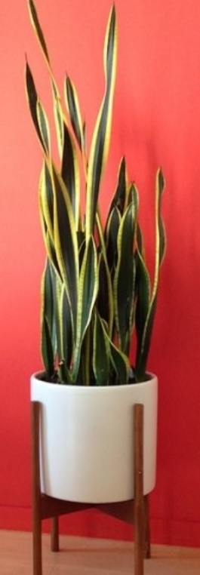

<좌측 : 양지식물, 우측 : 음지식물>

1. 선정되지 않은 기능
2. 공기관리

환기가 필요할 시 사용자에 알리는 기능 : 알림만으로는 큰 기능적인 어필이 되지 않을 것으로 여겨져서 삭제. 환기 필요 여부는 실내식물 특성상 거주인 본인이 제일 잘 느낄 것이라고 여겨진다. 자동으로 환기를 제공하는 것은 만들기 힘들고, 오히려 거주자에게 불편을 야기할 수도 있으리라 판단된다.

1. 차양 기능

자연광이 과할 때, 이를 가려주는 기능을 논의했으나, 실내식물 특성상 햇빛에 강하게 노출되는 경우가 많지 않을 것이라는 지적이 있었다. 또한 관상용 식물 특성상 잘 보이게 주변이 열려 있어야 하지 않겠냐는 의견이 있었다. 차양 기능은 가변적일지라도 화초를 가려야 하기 때문에 쓰지 않기로 했다.

3) 원격 설정 및 확인

물과 빛을 자동화하였는데, 이것을 원격으로 재설정할 필요가 자주 있을지 의문이다. 불가피하게 알려야 할 경우는 문제 발생 시이다. 주요 수요자가 1인 혹은 2인 가구이므로, 외부에서 이를 해결하기는 불가능하다. 또한 사람과 같이 있는 실내화분 특성상 통신으로 알리기 보다는 화분이 직접 시각이나 청각 등 물리적인 수단을 이용해 문제를 알리는 게 좋다고 생각했다.

1. 정보 전달 기능

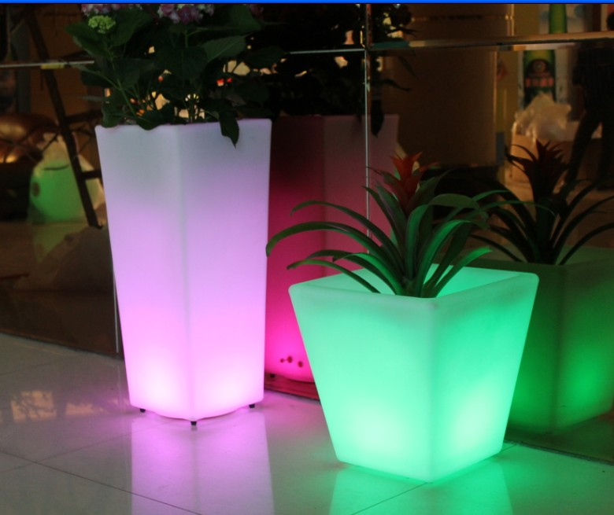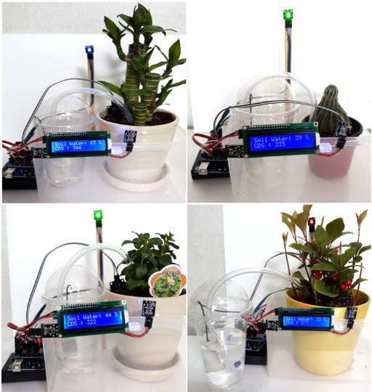

목표) 기능 불량, 관리 요구 시 ‘화분 표면’에 ‘시각적인’ 정보를 표시한다

물통에 물이 바닥나거나, 인공조명이 고장나거나, 자연광이 너무 쌔게 비출 때 이를 사용자가 인지하도록 한다.

선정 이유) 시각과 청각 두 가지가 고려되었으나, 시각적인 효과가 사용자를 덜 귀찮게 할 것이라 여겨졌다.